2024-2025 EĞİTİM – ÖĞRETİM YILI ............www.fenusbilim.com OKULU 6. SINIFLAR FEN BİLİMLERİ DERSİ GÜNLÜK DERS PLÂNI
I.BÖLÜM
Dersin Adı: | Fen Bilimleri | 12-18 Mayıs 2025
Sınıf: | 6.Sınıf
Ünite No-Adı: | Ünite 7: Elektriğin İletimi
Konu: | Elektriksel Direnç ve Bağlı Olduğu Faktörler
Önerilen Ders Saati: | 4 Saat
II.BÖLÜM
Öğrenci Kazanımları/Hedef ve Davranışlar: | F.6.7.2.1. Bir elektrik devresindeki ampulün parlaklığının bağlı olduğu değişkenleri tahmin eder ve tahminlerini deneyerek test eder.
Ünite Kavramları ve Sembolleri: | Direnç, R, ohm, Ω, ohmmetre, iletken, yalıtkan, elektrik enerjisi, ampul, kalınlık, uzunluk, iletkenin cinsi, kısa tel, uzun tel, ince tel, kalın tel, gümüş, bakır, altın, alüminyum, demir, nikel, tungsten, çinko, kalay, kurşun, parlaklık, ters orantı, doğru orantı, elektrik devresi
Uygulanacak Yöntem ve Teknikler: | Anlatım, Soru Cevap, Rol Yapma, Grup Çalışması
Kullanılacak Araç – Gereçler:
Açıklamalar: | F.6.7.2.1.Açıklaması  a. Ampulün parlaklığının değiştirilmesinde devredeki iletkenin uzunluğu, dik kesit alanı ve iletkenin cinsi değişkenleri üzerinde durulur.  b. Elektriksel direnç ve bağlı olduğu faktörlerle ilgili olarak matematiksel bağıntıya girilmez.
Yapılacak Etkinlikler:
Özet: | DİRENÇ VE BAĞLI OLDUĞU FAKTÖRLER  Maddelerin elektrik enerjisinin iletimine karşı göstermiş oldukları zorluğa elektriksel direnç denir.  - Direnç kısaca "R" sembolü ile gösterilir  - Direncin birimi "ohm" dur ve ohm "Ω" ile gösterilir  - Direnç ohm metre (direnç ölçer) ile ölçülür. Direncin fazla olması ampul parlaklığını olumsuz etkiler. Yani: direnç fazla ise ampul parlaklığı azdır. Ampul parlaklığı ile direnç ters orantılıdır.  İletken maddelerin elektriğin iletimine karşı gösterdikleri direnç azdır. Yalıtkan maddelerin direnci çok fazladır.  Elektrik kablolarının direnci az olduğu için enerji kaybı olmadan elektriği iletir.  Ampul, elektrik sobası gibi maddelerin direnci fazla olduğu için, elektrik enerjisi ısı enerjisine dönüşür.  DİRENÇ NELERE BAĞLIDIR ? 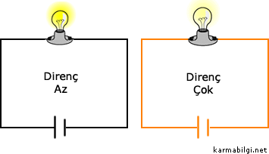  1.İletkenin Dik Kesit Alanı  - İletkenin dik kesit alanı (kalınlığı) arttıkça direnç azalır.  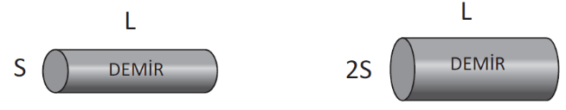  - İletkenin kalınlığı ile direnç ters orantılıdır  - İnce telin direnci , kalın telden fazladır.  - Telin kalınlığı azaldıkça direnç artar.  - Dik kesit alanı (kalınlığı) fazla olan iletken madde ile hazırlanan basit elektrik devresindeki ampul parlaklığı, dik kesit alanı (kalınlığı) az olan iletken madde ile hazırlanan basit elektrik devresindeki ampul parlaklığından daha fazla olacaktır. Bir başka ifadeyle cinsleri ve uzunlukları aynı olmakla birlikte devrede kullanılan iletkenin dik kesit alanı (kalınlığı) arttırıldığında lamba parlaklığı artarken dik kesit alanı (kalınlığı) azaltıldığında ise lamba parlaklığı azalmaktadır.  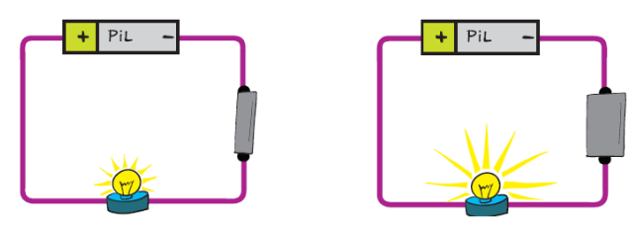  - Günlük hayatta fazla elektrik enerjisi taşıyacak olan kablolar kalın yapılır.  2. İletkenin Uzunluğu  - Kısa telin direnci uzun telden azdır.  - Uzunluk arttıkça telin direnci de artar.  - İletkenin uzunluğu ile direnç doğru orantılıdır.  - Uzun iletken madde ile hazırlanan basit elektrik devresindeki ampul (lamba) parlaklığı, kısa iletken madde ile hazırlanan basit elektrik devresindeki ampul (lamba) parlaklığından daha az olacaktır. Bir başka ifadeyle cinsleri ve dik kesit alanları aynı olmakla birlikte devrede kullanılan iletkenin uzunluğu arttırıldığında lamba parlaklığı azalırken, iletkenin uzunluğu azaltıldığında ise lamba parlaklığı artmaktadır.  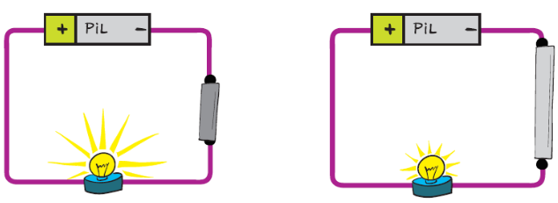  3. İletkenin Cinsi  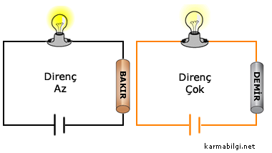  İletkenlerin cinsleri farklı olduğu için dirençleri de farklıdır. Farklı cins maddelerden yapılmış iletkenlerin dirençleri de farklı olacağı için bu tür iletkenlerin kullanıldığı devrelerde lamba parlaklıkları farklı olacaktır. Bir başka ifadeyle, bir devrede kullanılan iletken yerine uzunluk ve kalınlıkları aynı fakat farklı cins maddelerden yapılmış iletkenler kullanıldığında lamba parlaklığı değişmektedir.  Metallerin dirençlerinin küçükten büyüğe sıralaması;  Gümüş - Bakır - Altın - Alüminyum - Tungsten - Çinko – Nikel- Demir - Kalay - Kurşun  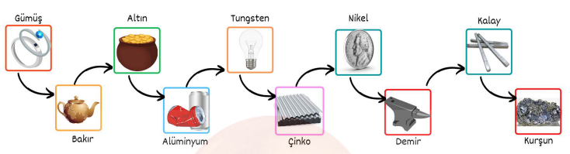  UNUTMA:  - Uzun telin kısa tele göre  - İnce telin kalın tele göre  - Demir telin Nikel tele, Nikel telin bakır tele göre direnci fazladır.
III.BÖLÜM
Ölçme ve Değerlendirme: | *Boşluk dolduralım  *Eşleştirelim Ölçme ve değerlendirme için projeler, kavram haritaları, tanılayıcı dallanmış ağaç, yapılandırılmış grid, altı şapka tekniği, bulmaca, çoktan seçmeli, açık uçlu, doğru-yanlış, eşleştirme, boşluk doldurma, iki aşamalı test gibi farklı soru ve tekniklerden uygun olanı uygun yerlerde kullanılacaktır.  *Ampulün parlaklığını etkileyen değişkenler üzerine tahminlerde bulunmaları ve bu tahminleri deneyerek test etmeleri istenebilir. Öğrencilerden ampulün parlaklığıyla ilgili değişkenler üzerine hipotezler geliştirmeleri ve bu hipotezleri test etmek için deneyler yapmaları sağlanabilir.
IV.BÖLÜM
Dersin Diğer Derslerle İlişkisi:
V.BÖLÜM
Planın Uygulanmasıyla İlgili Diğer Açıklamalar:

Uygundur
.......................
Fen Bilimleri Öğretmeni Okul Müdürü
Diğer haftaların günlük planları için www.fenusbilim.com

